Race Report
OPEN DM
GENTHIN 2023

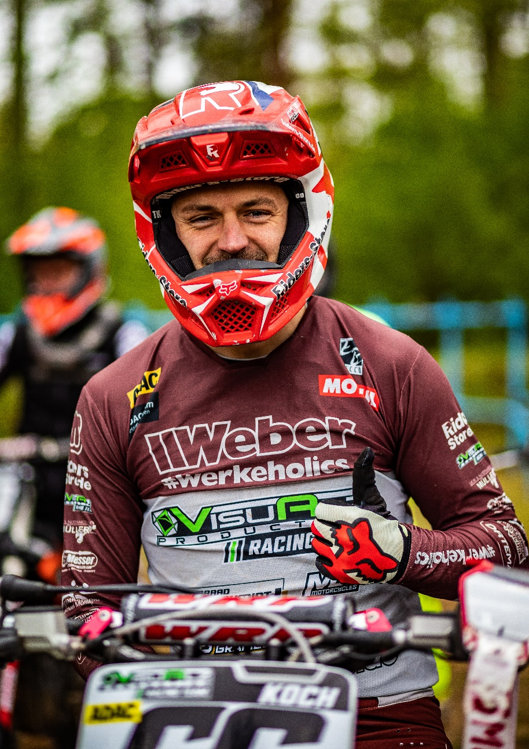

THE NEXT OPEN DM RACE 2023 IS IN THE BOOKS…

Am letzten Sonntag ging es für das VisuAlz Production Racing Team, zur nächsten und damit vierten Runde der Deutschen Meisterschaft nach Genthin. Mit am Start war Pilot #66 Tim Koch.

Tim Koch #66 (Text: Dieter Lichtblau)
Tim Koch ging bei 10 Grad weniger bei der DM-Open in Genthin auf Punktejagd.
Im Zeittraining fuhr er mit seiner Husqvarna vom Team VisuAlz Production die zweitschnellste Rundenzeit auf der trockenen, sandigen und von vielen Bäumen umrahmten Strecke. Im ersten Rennen hatte Tim Koch einen guten Start und wurde nach der ersten Runde als Vierter notiert. Er brauchte aber sehr lange, sich auf den dritten Platz zu setzen. Dadurch hatte er den Anschluss an das das Führungsduo verloren. Dafür übernahm er im zweiten Durchgang nach drei Runden die Spitze und konnte sich etwas vom Feld absetzen. Vier Runden vor Rennende kam der in der Meisterschaft Führende immer dichter heran und jagte Tim Koch die Führung ab. Als Zweiter wurde er Dritter in der Tageswertung und bleibt nun mit 8 Punkten Rückstand, Zweiter in der Meisterschaft. Positiv zeigte er sich am Ende des Tages:

„Mit dem Gesamtergebnis bin ich zufrieden. Im ersten Durchgang habe ich zu lange gebraucht, um zu überholen. Dafür lief es im zweiten Rennen besser. Es war ärgerlich, dass ich noch überholt worden bin. Aber Nico Koch, (Tabellenführer) ist echt gut gefahren. Ich mache mich aber nicht verrückt. Acht Punkte Rückstand kann man aufholen, da es noch vier Veranstaltungen sind. In zwei Wochen geht es in Lugau auf Hartboten weiter, da freue ich mich drauf und werde versuchen wieder ranzukommen“.

Privatsponsoren: Goldfren, DachKoch, BRC, Ortema, MS Motorcycles, Weber Werke, Pepper-Suspension, ADAC Hessen-Thüringen

Wir bedanken uns bei allen Helfen und Sponsoren für die Unterstützung:

Team Sponsoren 2023:
